TraAM SVT 2020-2021 : Numérique et développement durable : outils numériques et compréhension des dynamiques écosystémiques
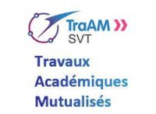
Cette année les TraAM cherchent à exploiter le numérique pour permettre aux élèves de mieux appréhender les dynamiques écosystémiques et mieux intégrer les échelles spatiales et temporelles. Dans l’académie de Grenoble nous avons cherché en particulier à former les élèves au Big data et au data mining pour comprendre les dynamiques écosystémiques.
Notre projet a permis la construction de ressources rendant accessibles les bases de données (big data) du domaine de l'environnement. Il s'agit de développer les compétences numériques de façon progressive du cycle 3 jusqu'au baccalauréat en proposant des bases de données prétraitées, des sélections de jeux de données ou des stratégies de recherche dans les bases en ligne. L'accent est mis sur les diverses visualisations (tableaux, graphiques, cartographies, animations) rendant ces données accessibles en mettant en avant les interrelations au sein des écosystèmes. La construction de ces bases de données dans le cadre de programmes de sciences participatives, questionne les liens entre citoyens, big data et construction des savoirs scientifiques.
Les quatre scénarios pédagogiques proposés concernent les classes de collège (3ème et 6ème) et de lycée (1ère Spécialité SVT et Terminale Enseignement Scientifique)
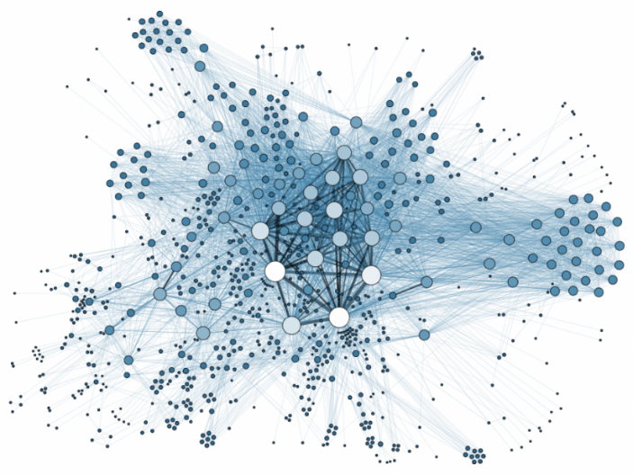

Scenario pédagogique n°1 : Perturbation et résilience d’un écosystème en 1ere Spécialité SVT
Séverine Castanier et Jonathan Rossi

Cette activité cherche à montrer comment l’écosystème forestier est perturbé par un incendie et comment il réagit à ce type de perturbation en s’appuyant sur l’étude de données issues du département du Var. Afin de montrer comment l’écosystème forestier est perturbé par un incendie, cette activité utilise des bases de données SIG (http://www.promethee.com/) ainsi que des tableaux Excel. Le site Géoportail permet ensuite de déterminer le type de végétation touchée par l’incendie. Enfin Edumodèle permet de visualiser l’évolution d’une forêt composée de chêne et de pin après un incendie.

À partir de l’utilisation de l’ensemble des ressources (documents, base de données SIG, modélisation, utilisation de données) disponibles sur un support interactif (Genial.ly), les élèves comprennent la complexité́ d’un système écologique. Ils apprennent qu’il n’y a pas d’équilibre stable des écosystèmes mais des équilibres dynamiques susceptibles d’être bousculés (perturbation, résilience, perturbation irréversible). Les élèves comprennent la complexité́ d’un système écologique, en caractérisent l’organisation (frontière, élément, flux, interactions).

Scénario pédagogique n°2 : Introduire les sciences participatives dans les pratiques des élèves et les utiliser pour comprendre les dynamiques écosystémiques au lycée.
Marie Matt
La préservation de la diversité des êtres vivants reste une préoccupation majeure à l’échelle planétaire. Évaluer la biodiversité est un prérequis nécessaire pour comprendre sa dynamique et les effets des actions humaines. Ce scénario a pour objectif d’initier les élèves aux sciences participatives et de contribuer à faire de chaque élève un(e) citoyen(e) éclairé(e) et responsable. Il repose sur leur participation au programme de sciences participatives "Vigie Nature Ecole - Sauvages de ma rue" et implique le recueil, la transmission ainsi que l'interprétation de données sur les plantes sauvages en utilisant différents outils numériques : photographies, application d’identification de plantes, connexion au site Vigie-Nature école du MNHN, outils d’analyse de données en écologie (application Galaxy Bricks).

Scénario pédagogique n°2 : Les bases de données de biodiversité spécifique : un outil pour comprendre les dynamiques écosystémiques dans l’espace et le temps en collège
Camille Peybernes et Fabien Pikorki
Les données de biodiversité (nombre d’espèces d’un écosystème ou de la biosphère, évolution du nombre de groupes fossiles au cours du temps…) sont souvent présentées aux classes de collège sans explications de l’origine de ces données ni de la manière dont elles ont été collectées et agrégées. La base de données est donc vue comme une « boîte noire » d’où l’on tire des informations. Le but des activités présentées ici est rendre plus explicites les pratiques scientifiques qui ont permis l’élaboration de ces bases de données et leur utilisation.
Ce scénario comporte deux ateliers :
- Un escape game sur l’évolution de la biodiversité au cours des temps géologiques
- Un recensement de la biodiversité d’un écosystème de pelouse lors d’une sortie dans un Espace Naturel Sensible.
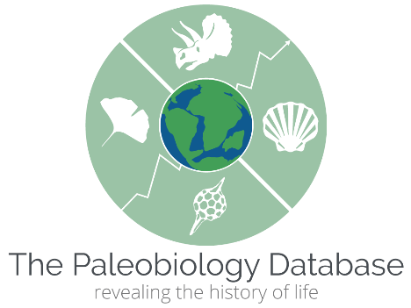
Les deux ateliers proposés permettent ainsi de travailler sur l’évolution de la biodiversité du passé à l’échelle globale ainsi que sur la biodiversité actuelle à l’échelle de l’écosystème.
Dans le premier atelier les élèves sont amenés à utiliser la base de données de Benton (the fossil record 2, mise en forme par acces.inrp) de manière ludique et sont familiarisés avec la base de données en ligne Paleobiology Database. Dans le second atelier les élèves utilisent l’application mobile PlantNet pour recencer la biodiversité d’un écosystème de pelouse (ENS des Rimets, dans le Vercors).
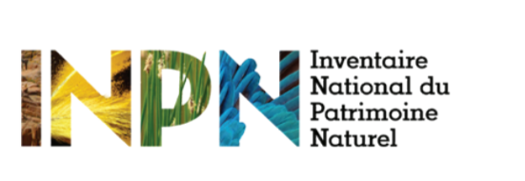

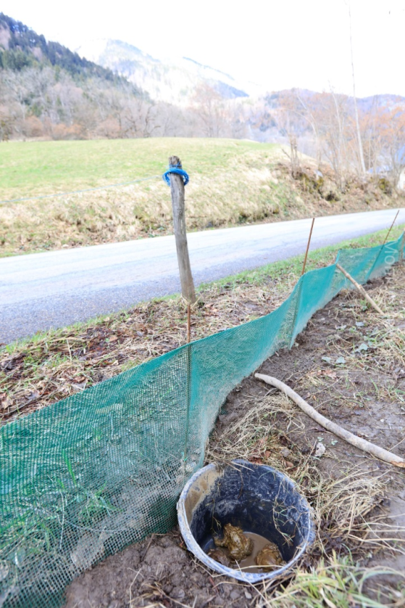
Scénario pédagogique n°4 : Recueil de données par des classes de sixièmes dans le cadre d'un projet sur le thème de la protection des populations des amphibiens au col de Tamié (Savoie)
Vanitha Dovis
Chaque année, courant février-mars, les populations des Amphibiens du col de Tamié migrent pour aller se reproduire en milieu aquatique. Lors de cette migration, de nombreux individus sont écrasés la nuit en traversant la route départementale qui sépare leur habitat hivernal de leur habitat de reproduction. France Nature Environnement (FNE) et les associations locales mettent en place des filets et des seaux collecteurs pendant la durée de la migration des amphibiens. Chaque matin les amphibiens sont récupérés, comptés et relâchés dans leur milieu aquatique. Deux classes de 6ème du collège Joseph Fontanet - FRONTENEX ont participé durant deux matinées, à la capture, au comptage et relâchement des amphibiens avec un intervenant de la FNE Savoie.
Ce projet permet aux élèves de s’impliquer dans une action concrète en lien avec des thématiques liées à l’éducation au développement durable (protection et sauvegarde de la biodiversité). Les élèves découvrent la notion d’engagement individuel et/ou collectif, notamment dans le cadre d’un travail partenarial, et en lien avec l’enseignement moral et civique.

